Считается, что все затраты должны быть отнесены в счет продаж текущего дня.
Контролировать наличие продаж по данному проекту при проведении документа «Затраты» не нужно.

Если даты НЕ СОВПАДАЮТ

Если даты документа «Затраты» НЕ СОВПАДАЕТ с датой документа «Расходная»
ОТЧЕТ БУДЕТ ПУСТОЙ ПО СуммеЗатрат

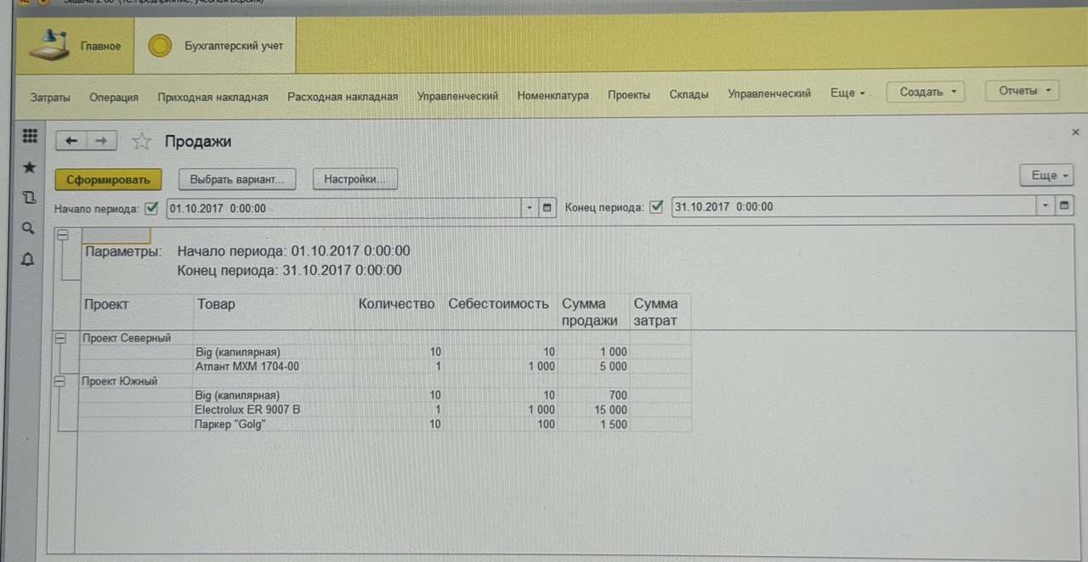
Значит в этот день не было продаж

